**Trường Đại học Sài Gòn**



**Khoa Công Nghệ Thông Tin**



**ĐỒ ÁN MÔN: LẬP TRÌNH JAVA**

**QUẢN LÝ TIỆM PHỞ**

Giảng viên: PGS. TS. Nguyễn Tuấn Đăng

Người thực hiện: Lê Thái Thanh Sơn

Mã sinh viên: 3119410354

TP. Hồ Chí Minh, tháng 05 năm 2021

MỤC LỤC

I.Hướng dẫn cài đặt …………………………………………………………………2

II Phần giao diện

1.Đăng nhập……………………………………………………………………….... 2

2. Giao diện sau khi đăng nhập………………………………………………………3

3.Quản lý tình trạng bàn……………………………………………………………...4

4. Thanh toán…………………………………………………………………………5

III. Quản lý nhân viên

1. Form quản lý nhân viên……………………………………………………………5

2. Form quản lí tài khoản……………………………………………………………..6

IV.Thống kê…………………………………………………………………….…….6

**I.Hướng dẫn cài đặt.**

* Yêu cầu hệ thống:

- Chạy tốt trên Netbeans 8.2.

- JDK8.

* Cài đặt chương trình:

- Các file source code nằm trong thư mục src/

- Các file thư viện hổ trợ nằm trong thư mục src/libs. Cần import đầy đủ vào project trước khi chạy chương trình, gồm có:

poi-5.0.0

mysql-connector-java-5.1.48

jcalendar-1.3.3

- Tạo Database trên MySQL tên là “dbtiempho” sau đó import file “database/dbtiempho.sql” vào cơ sở dữ liệu vừa tạo.

**II.Phần giao diện.**

1. **Đăng nhập.**

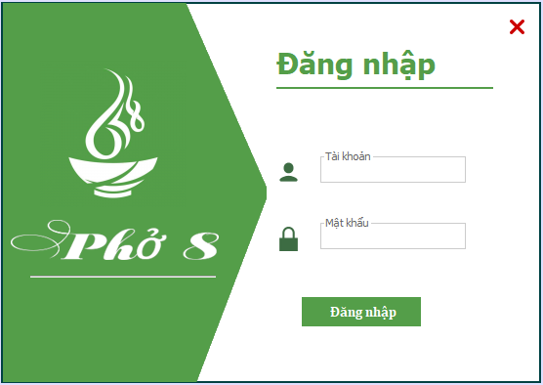

Màn hình đăng nhập được hiển thị sau khi khởi chạy, gồm có ô nhập **Tài Khoản** và **Mật khẩu,** button **Đăng nhập**.

Tài khoản: admin

Mật khẩu: admin

Là tài khoản quản trị viên và có quyền cao nhất.

**2.Giao diện sau khi đăng nhập.**

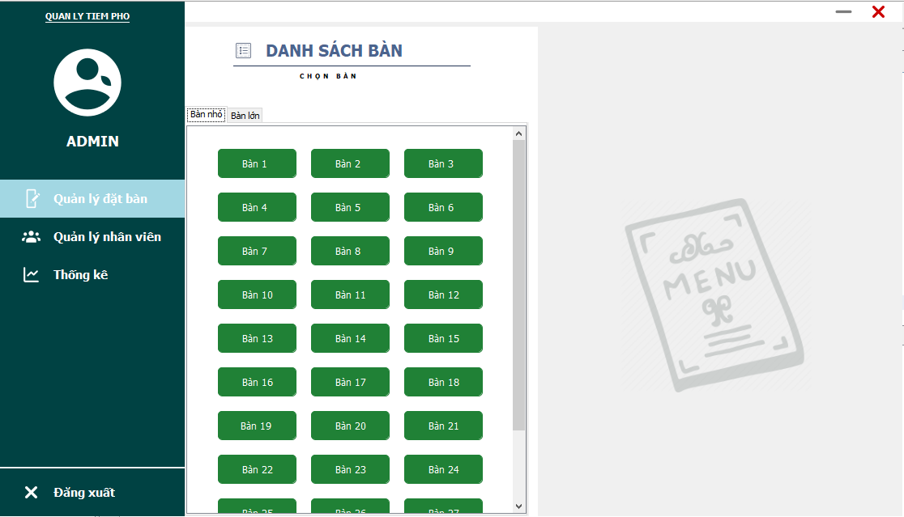

Đây là giao diện của tài khoản quản trị viên với đầy đủ các chức năng (quản lý đặt bàn, quản lý nhân viên, thống kê).

Giao diện của nhân viên chỉ có chức năng quản lý đặt bàn. Một số tài khoản nhân viên có sẵn trên hệ thống:

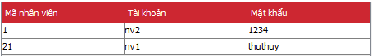

- Góc trên bên trái hiển thị tên của tài khoản đang đăng nhập.

- Góc dưới là ô đăng xuất.

- Nút thu nhỏ và thoát chương trình ở góc phải 

**3.Quản lý tình trạng bàn.**

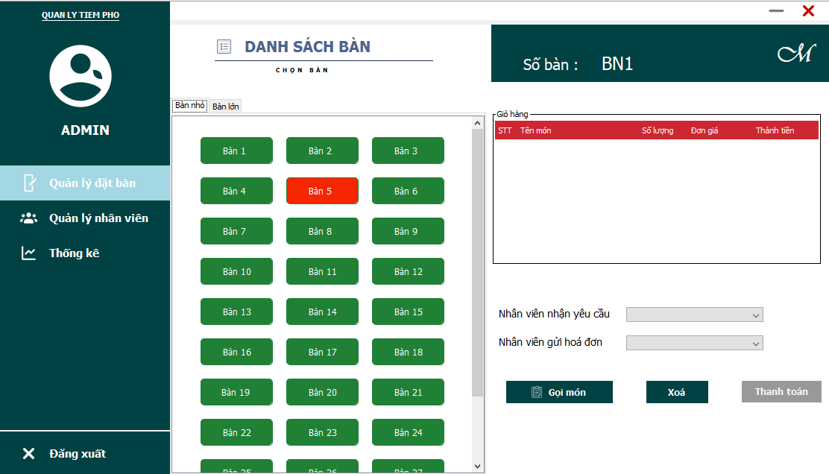

* Tình trạng bàn, chi tiết bàn.

Bên phải hiển thị loại bàn (Bàn nhỏ, bàn lớn), danh sách bàn và tình trạng bàn.

Screenshot 2021-05-20 120505 màu xanh là bàn trống chưa có khách.

12màu cam là bàn đã có khách.

Bên phải là chi tiết bàn.

Ứng với mỗi bàn là chi tiết bàn. Mỗi chi tiết bàn sẽ có mã bàn và giỏ hàng riêng.

- Giỏ hàng để lưu lại các món mà thực khách đã yêu cầu. Trong giỏ hàng sẽ hiển thị chi tiết món ăn mà khách đã gọi, số lượng, đơn giá của từng món và tổng tiền của món đó.

- Các Combo Box “Nhân viên nhận yêu cầu” và “Nhân viên gửi hoá đơn” để nhân viên quầy (thu ngân) ghi nhận nhân viên phục vụ nào đã gửi yêu cầu gọi món của khách và nhân viên thanh toán tiền cho khách.

* Gọi món.

Bấm vô nút  hệ thống sẽ xét tới hai trường hợp: bàn chưa có khách và bàn đã có khách.

- Nếu bàn chưa có khách thì sẽ mở bàn cho khách gọi món.

- Nếu bàn đã có khách thì mở menu để chọn món và thêm vô giỏ hàng.

**4.Thanh toán.**

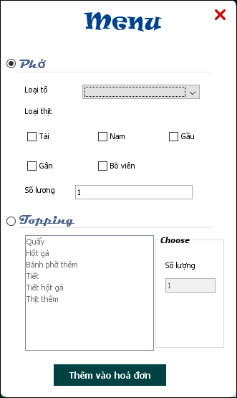

Khi thanh toán nhân viên quầy bắt buộc phải chọn **nhân viên nhận yêu cầu gọi món** và **nhân viên thanh toán tiền cho khách** mới được “Thanh toán” và “Xuất hoá đơn”.

Hoá đơn sẽ được in và gửi lại cho khách.

**5.Quản lý nhân viên**.

Trong chức năng quản lý nhân viên sẽ chia ra hai **tabpane** là :**nhân viên** và **tài khoản.**

* **Form quản lý nhân viên.**

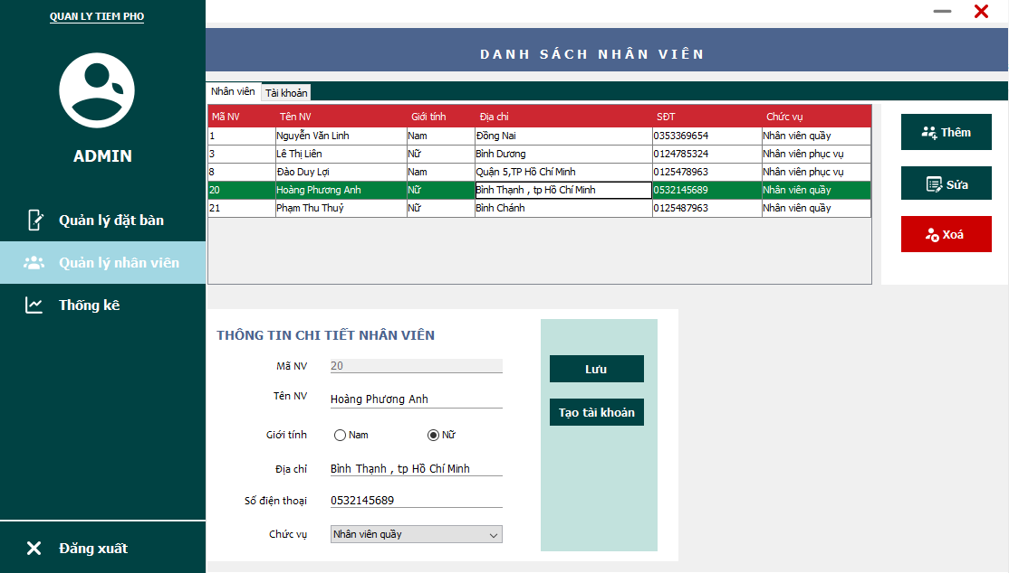

Quản trị viên có quyền **thêm** 1  **sửa** Layer 3  **xoá** Layer 4 nhân viên.

Khi thêm nhân viên các thông tin bắt bộc phải điền đủ là: **tên nhân viên, giới tính và chức vụ** nếu không thì sẽ có thông báo nhắc nhỡ.

Khi thêm hay sửa nhân viên ta có thể cấp tài khoản cho nhân viên, chỉ nhân viên quầy mới được cấp tài khoản.

* **Form quản lý tài khoản.**

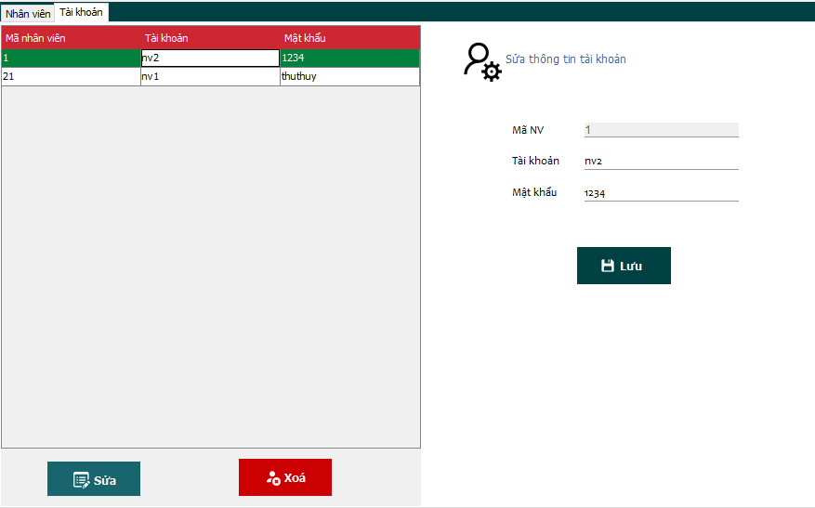

- Một nhân viên sẽ được cấp một tài khoản, nhưng không phải nhân viên nào cũng có tài khoản.

- Khi click vào button **sửa** thì form **sửa thông tin tài khoản** hiện ra. Form có các thông tin của tài khoản như: **Mã nhân viên, tài khoản, mật khẩu**. Chọn thông tin cần thay đổi rồi chọn lưu ngay lập tức thông tin mới sẽ được cập nhật lên bảng tài khoản.

**6.Thống kê.**

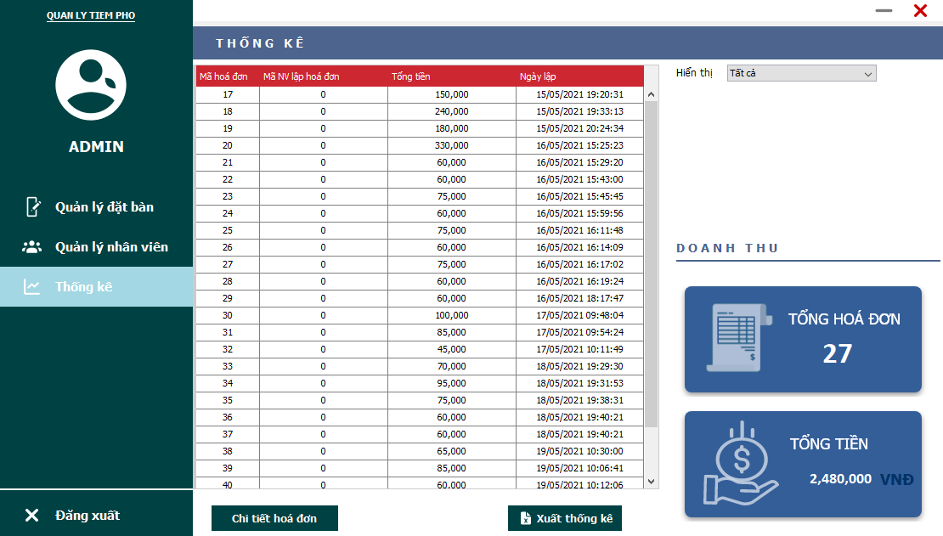

Phần thống kê hiển thị **bảng hoá đơn, lọc hoá đơn** và phần **doanh thu.**

**-** Các button “Chi tiết hoá đơn” và “Xuất thống kê” để hiển thị chi tiết hoá đơn và xuất bản ra file Excel.

* 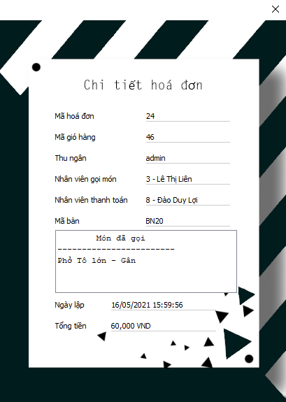Chi tiết hoá đơn: hiển thị chi tiết của hoá đơn gồm có:

- Mã hoá đơn.

- Mã Giỏ hàng.

- Tên nhân viên thu ngân.

- Mã và tên nhân viên nhận yêu cầu gọi món của khách.

- Mã và tên nhân viên tính tiền của khách.

- Mã bàn.

- Món đã gọi.

- Ngày lập.

- Tổng tiền.

* 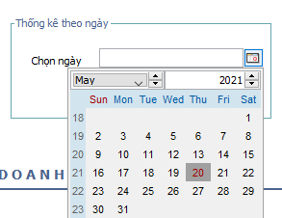Thống kê hoá đơn theo: **ngày, tháng, năm.**

Chọn ngày tháng năm bằng JDateChooser sau đó bấm lọc.

Thống kê doanh thu tất cả hoá đơn hoặc theo ngày, theo tháng, theo năm.

- Tổng số hoá đơn đã lập.

- Tổng doanh thu.

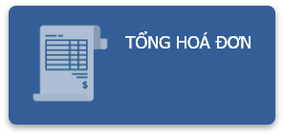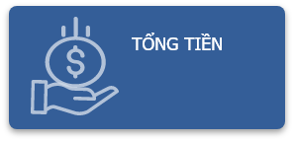

HẾT